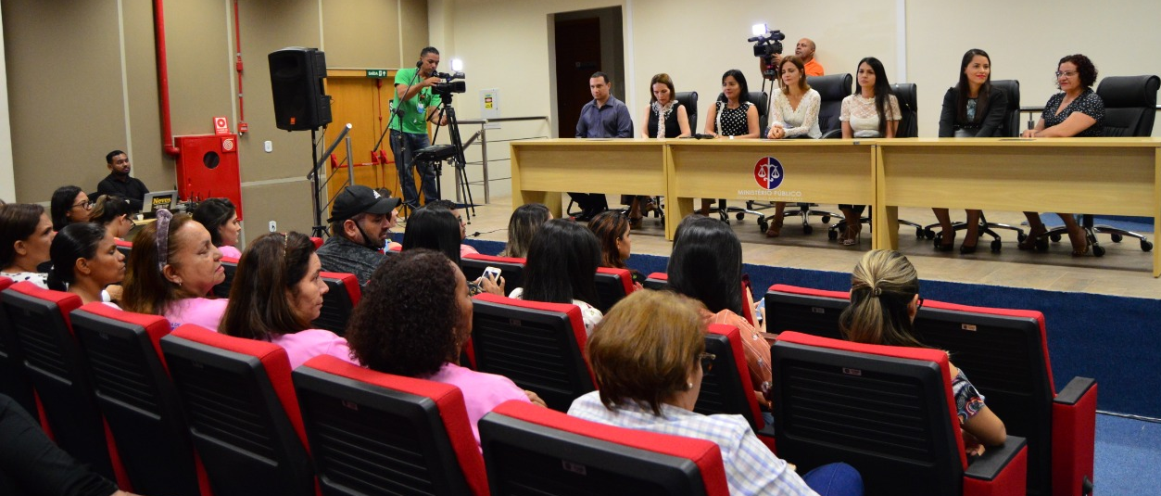
Novembro 2019

Palestra no Ministério Público – Violência Psicológica

Dezembro 2019
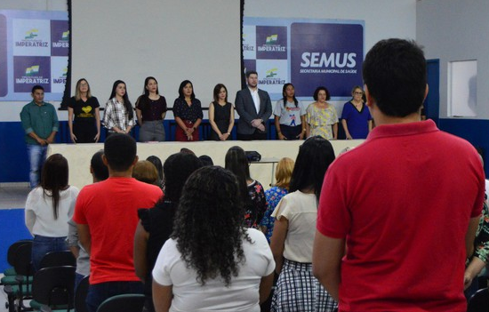

Formação sobre Notificação Compulsória

